д/о «Мегабит»
(1 год обучения)

Дата: 11.10.21г.
Тема: Microsoft Exсel: Сортиров-ка, фильтр
Материалы: ПК, мышь, клавиатура, пакет MS Office

Просмотри интернет-ресурс:
https://www.youtube.com/watch?v=h_TnSH1jFEI

Сортировка таблицы
- Выберите ячейку данных.
- На вкладке Главная нажмите кнопку Сортировка и фильтр.
Или
выберите "Сортировка> данных".
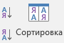
- Выберите один из следующих вариантов:
Сортировка по возрастанию — сортирует выбранный столбец в порядке возрастания.
Сортировать по убыванию — сортирует выбранный столбец в порядке убывания.
Настраиваемая сортировка — сортирует данные в нескольких столбцах на основе различных условий сортировки.
Вот как можно сделать настраиваемую сортировку:
Выберите пункт Настраиваемая сортировка.
- Нажмите кнопку Добавить уровень.
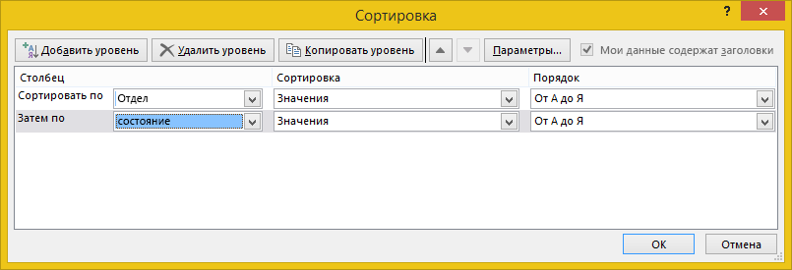
    - В столбце Столбец выберите столбец, по которому вы хотите выполнить сортировку, в раскрывающемся списке Сортировать по, а затем выберите такой второй столбец в раскрывающемся списке Затем по. Например, в списке Сортировать по можно выбрать столбец "Отдел", а в списке Затем по — "Состояние".
    - В столбце Сортировка выберите вариант Значения.
    - В столбце Порядок выберите нужный вариант, например От А до Я,По возрастанию или По убыванию.
    - Повторите действия 2–5 для каждого дополнительного столбца, по которому вы хотите выполнить сортировку.
- Примечание: Чтобы удалить уровень, нажмите кнопку Удалить уровень.
    - Если данные содержат строку заголовков, установите флажок Мои данные содержат заголовки.
    - Нажмите кнопку ОК.
ВИДЫ СОРТИРОВКИ
Выделение данных для сортировки
Выделите диапазон табличных данных, например A1:L5 (несколько строк и столбцов) или C1:C80 (один столбец). Этот диапазон может включать и заголовки столбцов.
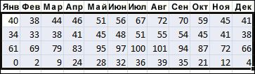
Быстрая сортировка
Выделите одну ячейку в столбце, в котором требуется выполнить сортировку.
Чтобы выполнить сортировку по возрастанию (от А до Я или от наименьшего числа к наибольшему), на вкладке Данные в группе Сортировка и фильтрация нажмите кнопку .
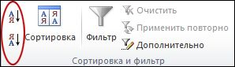
Чтобы выполнить сортировку по убыванию (от Я до А или от наибольшего числа к наименьшему), нажмите кнопку .
Сортировка по указанным условиям
Эта возможность позволяет выбрать столбец для сортировки, а также другие критерии, например цвет шрифта или ячейки.
Выделите одну любую ячейку в диапазоне, для которого требуется выполнить сортировку.
Нажмите на вкладке Данные в группе Сортировка и фильтрация кнопку Сортировка. Откроется диалоговое окно "Сортировка".
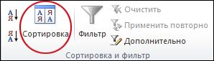
Выберите в раскрывающемся списке Сортировать по первый столбец, для которого вы хотите выполнить сортировку.
Выберите в списке Сортировка пункт Значения, Цвет ячейки, Цвет шрифта или Значок ячейки.
В списке Порядок выберите порядок сортировки, который вы хотите применить. Можно сортировать текст и числа по возрастанию и по убыванию: от А до Я или от Я до А для текста и от наименьшего к наибольшему или от наибольшего к наименьшему для чисел.

Задание:
- Создать таблицу
- Произвести фильтрацию по «овощ»
- Отсортировать продукты по возрастанию цены
- Прислать документ на эл.адрес s.savinova2199@gmail.com.

